Manual de Usuario SGO

Empresas de Servicios Transitorio Integra Ltda.

|  |  |
| --- | --- |
| **INDICE** | |
| **Autentificación……………………………………………………………..…………………………………..** | 3 |
| **Menú Principal (Bienvenida)………………………………………………………………………………** | 4 |
| **Modificación de Perfil Usuario.….………………………………………………………………………** | 5 |
| **Opciones de Menú…………………………………………………………………………………………….** | 6 |
| **Listado de Trabajadores por Planta………..………………………………………………………….** | 7 |
| **Modificar estado de cobro examen………………………………..………………………………….** | 8 -9 |

**Autentificación:** El usuario para ingresar debe ingresar a <http://sgo2.integraest.cl/> y elegir “Intranet” e ingresar con su **Rut** y **Contraseña** asignada, para posteriormente dar clic en el botón **Login.**

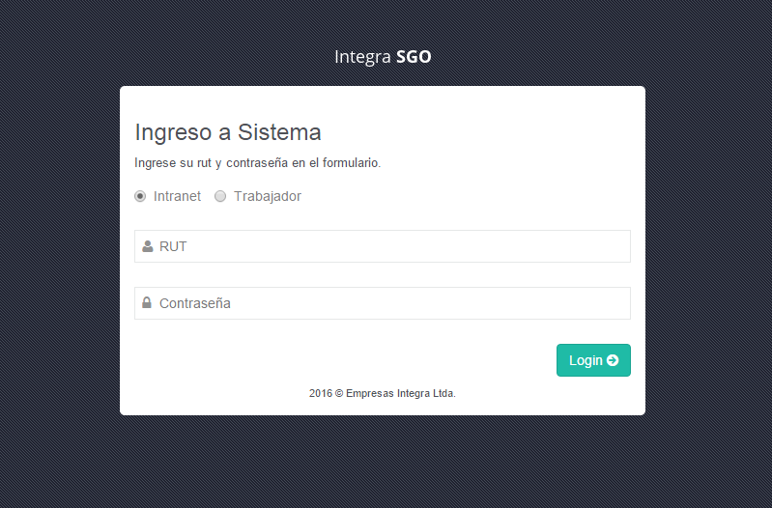

**Presionar**

**Menú Principal (Pantalla de Bienvenida):** Una vez autentificado correctamente se da la bienvenida a todos los usuarios que ingresen de manera exitosa al sistema. Donde verán una breve descripción de los servicios y todas las opciones de menús que poseen al ser usuarios: Centros de Negocio (Celulosa y Paneles.

Si desea modificar su perfil hacer click donde dice Mi Perfil.

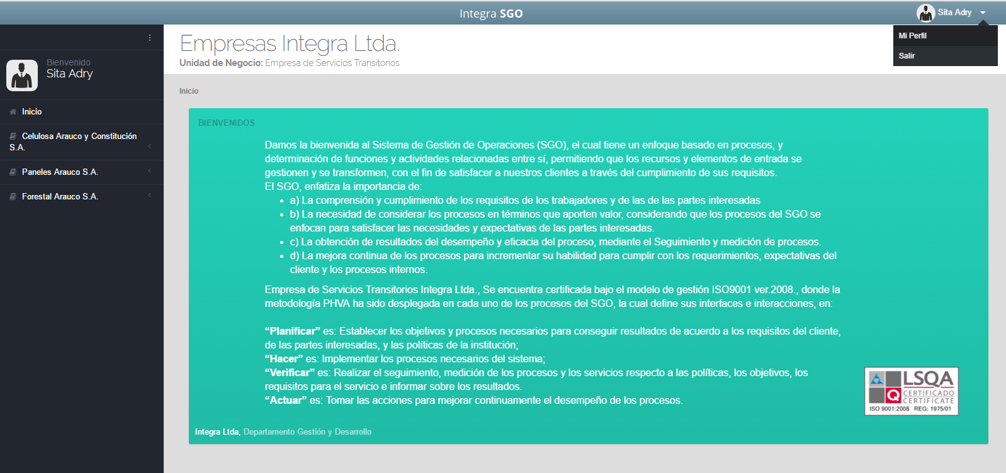

**Modificación Perfil Usuario:** Pantalla de modificación de datos de cuenta de usuario logueado.

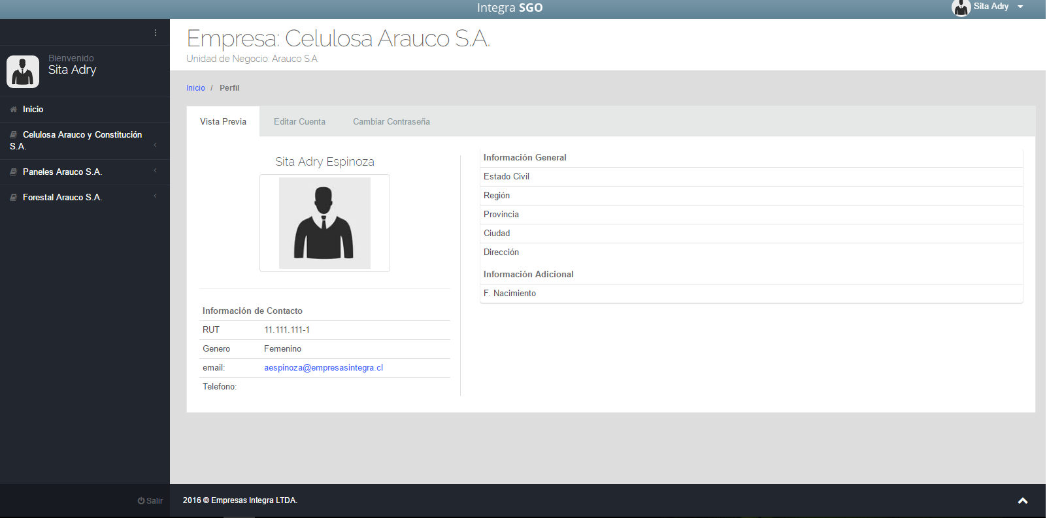

**Opciones de Menú:** Dentro de las opciones se destacan los centros de negocios que tienen toda la información de los distintos requerimientos categorizados por planta.

**Centro de Negocios asociado a sus plantas correspondientes:**

|  |  |  |
| --- | --- | --- |
| **Celulosa Arauco y Constitución S.A.** | **Paneles Arauco y Constitución S.A.** | |
|  |  | |
| **Listado de Trabajadores por Planta:** En este módulo se listaran todos los trabajadores que han trabajado en la Planta seleccionada anteriormente. Con posibilidad de exportar todos los datos adjuntos a una planilla Excel.  Lo cual contiene historial de requerimientos, si está referido o no, examen Masso, valor Masso, fechas Masso, examen preocupacional, valor examen pero., fechas examen pero.  Lo cual si el examen está en rojo no está cobrado y en verde si está registrado como cobrado. | |  |

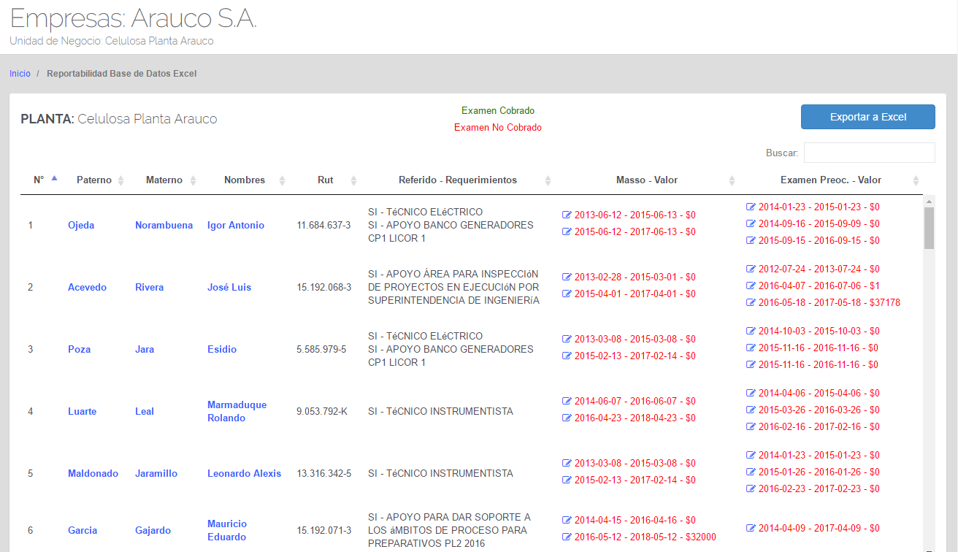

**Modificar estado de cobro de examen:** Si presiona el icono de lápiz a un costado del examen, ingresada al siguiente modal donde se gestionara el cobro de dicho examen seleccionado.

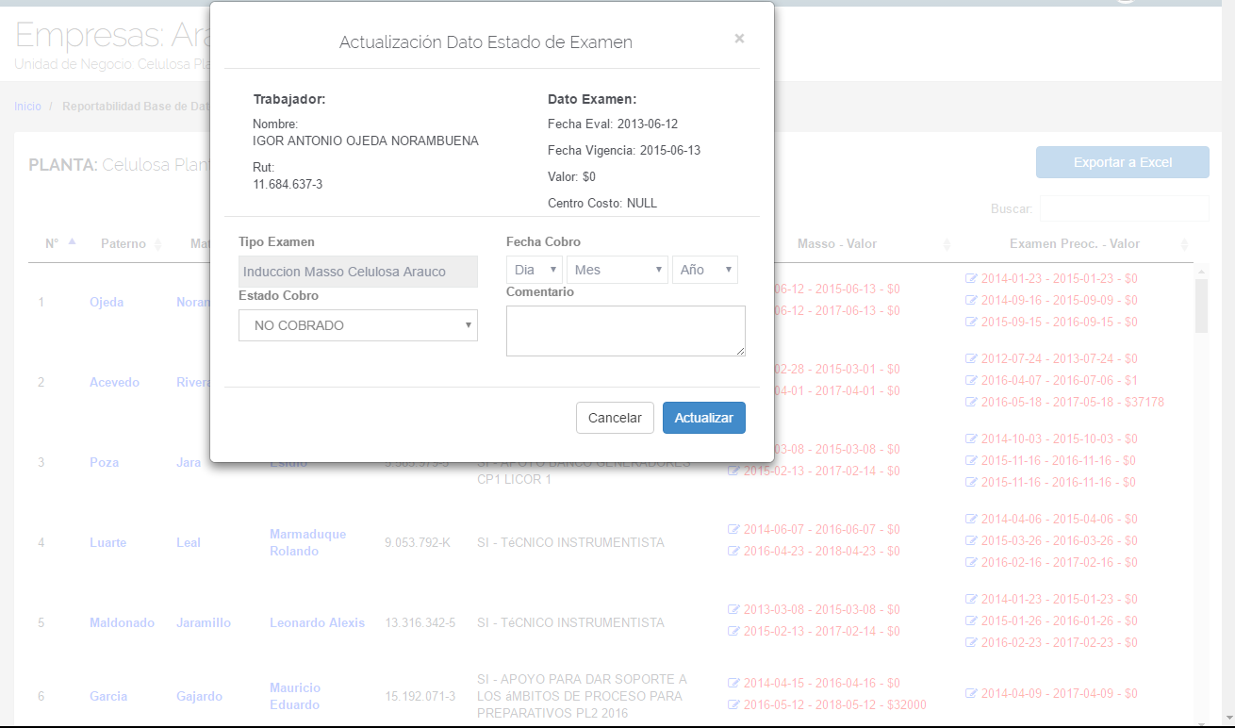

**Modificar estado de cobro de examen:** Después de gestionar todo correctamente al presionar el botón actualizar, se guardaran los cambios realizados.

